CLASIFICACIÓN DE LAS REACCIONES QUÍMICAS

Ejercicios

Realice una infografía de la clasificación de las reacciones químicas.

R/

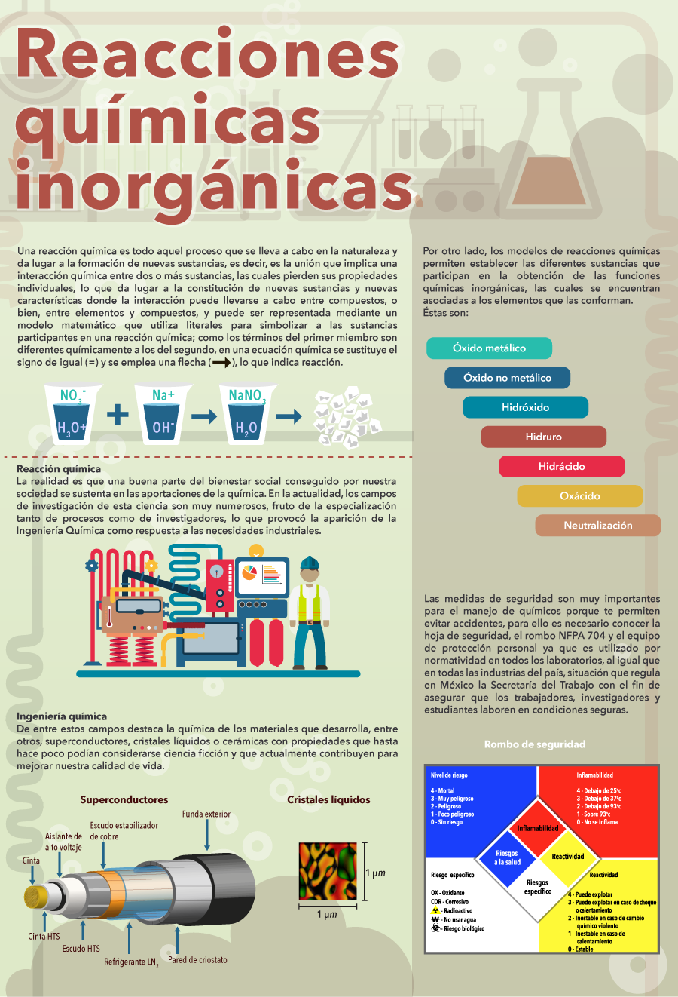

1. Realice mediante un mapa conceptual los tipos de reacciones químicas: Síntesis, análisis, simple sustitución o desplazamiento y doble sustitución.

R/

1. Síntesis 2. Análisis

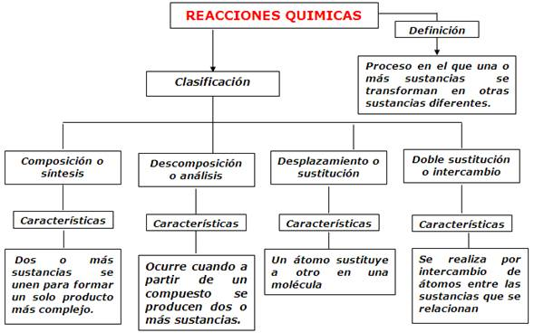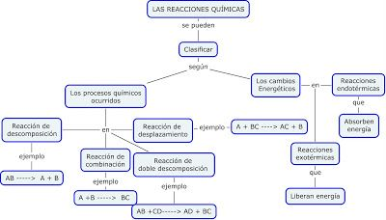

3 Simple destitución o desplazamiento 4. Doble sustitución

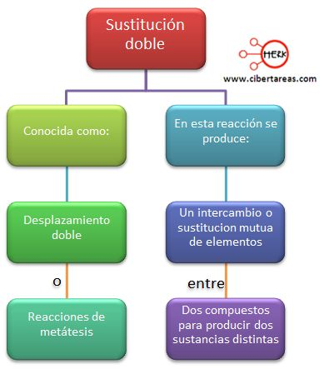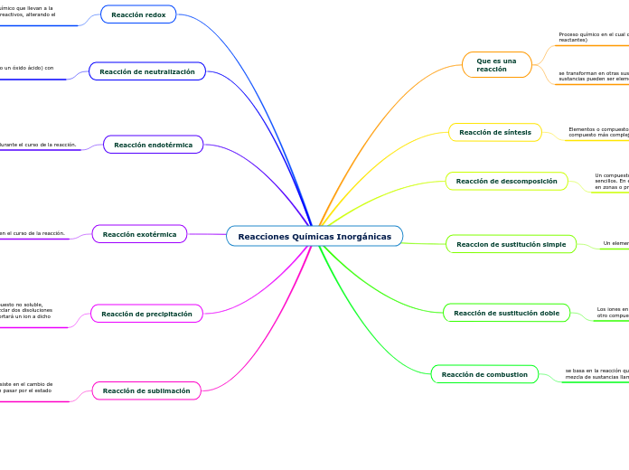

2. ¿Qué es un óxido? ¿Cómo se forma el óxido de un clavo?

R/

1. Un óxido es un compuesto químico, formado por al menos un átomo de oxígeno y un átomo de algún otro elemento. ​ El átomo de oxígeno normalmente presenta un estado de oxidación.
2. ​La oxidación es un proceso químico que combina hierro (Fe) y oxígeno (O) para formar óxido de hierro. Durante esta reacción química, los átomos de hierro pasan electrones a los átomos de oxígeno. A esa transferencia se la llama oxidación. En el proceso los átomos están unidos entre sí.

3. Explique la clasificación de los compuestos químicos inorgánicos: óxidos, hidruros, hidróxidos, ácidos y sales.

R/

1. Los óxidos son compuestos químicos inorgánicos binarios formados por la unión del oxígeno con otro elemento diferente. Según si este elemento es metal o no metal serán óxidos básicos u óxidos ácidos. El oxígeno en los óxidos siempre tiene estado de oxidación -2, salvo excepciones que se ven más adelante.

* Di-: 2
* Mono-: 1

1. Son combinaciones del hidrógeno con cualquier elemento químico. Hidruros metálicos: es la combinación del hidrógeno (-1) con un metal.
2. Los compuestos inorgánicos se clasifican según la función química que contengan y por el número de elementos químicos que los forman, con reglas de nomenclatura particulares para cada grupo. ... Las principales funciones químicas son: óxidos, bases, ácidos y sales.
3. Los ácidos inorgánicos se dividen en dos grandes categorías: Hidrácidos sin oxígeno, formado por hidrógeno y otro compuesto o un anión poliatómico. Oxácidos con oxígeno. El hidrógeno está unido a un átomo de oxígeno que enlaza con el resto de la molécula -O-H.
4. Son aquellos compuestos que están formados por dos elementos. En este grupo se distinguen los óxidos, los hidruros, los hidrácidos y la sales binarias.

4. En que consiste las reacciones de neutralización.

R/Una reacción ácido-base o reacción de neutralización es una reacción química que ocurre entre un ácido, por ejemplo el ácido clorhídrico y una base, el hidróxido de sodio, produciendo la sal, cloruro de sodio o sal común.

5. Cómo nombrar los compuestos químicos inorgánicos.

R/De forma general, bajo este sistema de nomenclatura, los compuestos se nombran de esta manera: nombre genérico + "de" + nombre del elemento específico + el estado de oxidación.